|  |  |  |
| --- | --- | --- |
| **СОГЛАСОВАНО** |  | **УТВЕРЖДАЮ** |
| Заведующий кафедрой «Информационные системы |  | Руководитель проекта «ГеоИС СевГУ» |
|  |  | ст.преподаватель кафедры «Информационные системы» |
| И.П.Шумейко |  | И.В.Дымченко |
|  |  |  |
| «___» __________________ 2017 г. |  | «___» __________________ 2017 г. |

**ТЕХНИЧЕСКОЕ ЗАДАНИЕ**

**на разработку web-системы «Кафедра»**

**геоинформационной системы «СевГУ»**

**Проект «ГеоИС СевГУ»**

|  |  |  |
| --- | --- | --- |
| СОГЛАСОВАНО |  | СОГЛАСОВАНО |
|  |  |  |
|  |  |  |
|  |  |  |
|  |  |  |
| « » __________________ 2017 г. |  | « » __________________ 2017 г. |

1. **Введение**

* 1. **Цель документа**

Документ представляет собой техническое задание на разработку web-подсистемы «Кафедра» геоинформационной системы «ГеоИС СевГУ» и содержит в себе окончательные требования к подсистеме.

После утверждения Технического Задания требования к подсистеме могут уточняться и/или изменяться в процессе разработки только по обоюдному согласию Заказчика и Исполнителя. Оформление изменений осуществляется выпуском дополнений, которые являются неотъемлемой частью ТЗ.

* 1. **Термины, аббревиатуры и сокращения**

В документе используются следующие термины, аббревиатуры и сокращения:

Таблица 1 Термины, аббревиатуры и сокращения

| Термин | Описание |
| --- | --- |
| подсистема | система, являющаяся частью более общей системы |
| web-система | автоматизированная информационная система, построенная на web-технологиях или с их привлечением, предназначенная для эксплуатации в сети Internet. Работа с web-системой возможна при наличии общедоступных программ – браузеров (версии браузеров указаны в разделе «Требования к web-системе»). |
| web-ресурс | совокупность веб-страниц, объединенных по смыслу, навигационно и физически находящихся на одном сервере. |
| программный компонент | программа или ее часть, рассматриваемая как единое целое, выполняющая законченную функцию и применяемая самостоятельно или в составе комплекса. Программные компоненты входят в состав web-системы. |
| дизайн web-ресурса | художественное оформление web-ресурса системы и ее компонентов. |
| сервер | специально подготовленная Исполнителем площадка для размещения разрабатываемой web-системы. Площадка создается с целью создания возможности для ограниченного доступа представителей Заказчика к промежуточным и окончательному состояниям разрабатываемой web-системы. |
| объект | единица web-системы (раздел, документ, статья, пользователь и т.д.) |
| элемент | составляющая рассматриваемого объекта. |
| раздел | единица информационной структуры, предназначенная для тематической организации информационного наполнения. |
| документ | единица информационной структуры, несущая основное информационное содержание. |
| контент | информационное наполнение, представляемое на стороне пользователя. |
| объем контента | характеристика количества размещаемого контента в виде текста, графических изображений или прочих элементов, предусмотренных спецификой подраздела. |
| система управления информационным наполнением web-системы (CMS) | это специализированный комплекс программного обеспечения, который может быть установлен на выделенном сервере, позволяющий на профессиональном уровне в удобной для пользователя форме осуществлять управление информационным содержанием и структурой web-системы. Система позволяет создавать, удалять и изменять разделы и содержимое ресурса, назначать права доступа и т.д. непосредственным сотрудникам, являющейся владельцем ресурса, без привлечения профессионалов (верстальщиков и программистов). |
| Internet (Интернет) | 1. Средство делового общения.  2. Компьютерная информационная гиперсреда коммуникативного взаимодействия субъектов рынка.  3. Глобальная компьютерная сеть, многоуровневая коммуникационная модель осуществления интерактивных сетевых процедур с использованием диалоговых информационных мультисредств.  4. Рыночная среда, электронная сфера совершения обмена, купли-продажи товаров и услуг в среде World Wide Web (всемирная паутина ) с использованием мультимедийных ресурсов (видео-, аудио-, графика и т.д.). |

1. **Функциональные требования к web-системе**

Web-система должна состоять из двух взаимосвязанных частей:

* сторона пользователя;
* сторона администратора.

***Сторона пользователя*** представляет собой часть web-системы, предоставляющую пользователю возможность получать и вводить информацию, касающуюся деятельности кафедры Информационные системы.

Доступ к стороне пользователя должны иметь студенты, сотрудники кафедры и администраторы web-системы.

***Сторона администратора*** представляет собой часть web-системы, которая обеспечивает управление пользователями web-системы и информационным наполнением, представляемым на стороне посетителя (далее, контент web-системы). Доступ в административную зону разрешен только администратору web-системы либо пользователю с правами администратора и защищен логином и паролем на уровне программного обеспечения web-сервера.

* 1. **Требования к дизайну**

Разрабатываемая web-система должна иметь корректное отображение при разрешении экрана 1024×768 точек и выше, при цветности Hi Color 16 bit (65536 цветов) и выше. Конкретные требования к дизайну каждого подраздела описаны в соответствующем разделе данного ТЗ.

* 1. **Набор функциональных модулей**

Разрабатываемая web-система должна содержать следующие функциональные модули:

* модуль управления структурой;
* модуль управления статическим содержимым страниц;
* модуль управления пользователями и доступом;
* модуль протоколирования действий пользователей (сторона администратора);
* модуль управления структурированными данными.
* модуль формирования отчетов.

* + 1. **Модуль управления структурой**

***Сторона пользователя.***

На основании данного модуля должны строиться все страницы сайта. Заданная в данном модуле структура сайта должна использоваться для генерации основного и дополнительного меню пользователя. Также этот модуль должен использоваться для автоматического создания карты сайта, отображения текущего местоположения пользователя и других вспомогательных элементов навигации.

***Сторона администратора***

Функциональные возможности:

1. Переход по уровням информационной структуры.
2. Отображение объектов текущего уровня:
3. Отображаемые поля:
4. Поле.
5. Дата последнего изменения.
6. Имя пользователя, вносившего последние изменения.
7. Имя пользователя, в данный момент работающего с объектом (если есть).
8. Сортировка записей по полям:
9. По возрастанию значений поля.
10. По убыванию значений поля.
11. Добавление поля.
12. Удаление поля.
13. Перемещение полей.
14. Редактирование полей:
15. Вывод списка элементов, включенных в поле.
16. Добавление элемента страницы.
17. Выбор из списка доступных элементов.
18. Удаление элемента страницы.
19. Редактирование элемента страницы.
20. Связывание элемента структуры с шаблоном.
21. Редактирование свойств поля.
22. Изменение порядка расположения полей.
23. Копирование поля.
24. Отображение списка страниц, ссылки на которые есть с выбранной страницы (элемент content).
25. Управление «базовыми» страницами:
26. Назначение «базовой» страницы.
27. Назначение/удаление зависимых страниц.
    * 1. **Модуль управления статическим содержимым страниц**

***Сторона пользователя***

Данный модуль должен быть использован для формирования страниц, содержащих статическую текстовую информацию, возможно с графическими изображениями, а также прочими элементами визуального форматирования информации на странице (списки, таблицы и др. стандартные элементы).

Отображение стандартных элементов форматирования контента в едином стиле должно осуществляться методом указания конкретного стиля элемента, описанного с помощью CSS.

***Сторона администратора***

Функциональные возможности:

1. Вывод списка элементов страниц.
2. Редактирование свойств элемента.
3. Редактирование статической информации (встроенный HTML редактор):
4. Ввод текстовой информации.
5. Форматирование введенной информации
6. Создание таблиц.
7. Создание ссылок.
8. Добавление графических изображений и загружаемых (вложенных) файлов.

Связывание элемента с шаблоном представления (выбор шаблона из списка).

К статическим страницам относятся:

* главная;
* контакты.

Главная страница должна содержать актуальную информацию о кафедре, её историю и состав.

Шаблон страницы представлен на рисунке:

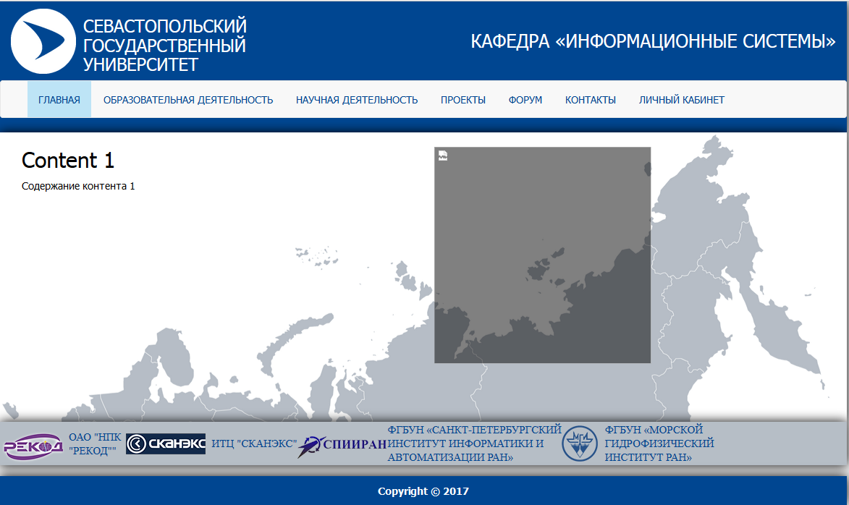

* + 1. Модуль управления пользователями и доступом

Модуль должен предоставлять функции по разграничению прав доступа пользователей к объектам и функциональным возможностям системы WebBuilder (сторона администратора), а также отдельным разделам web-сайта (сторона посетителя).

Функциональные возможности:

1. Просмотр списка групп.
   1. Отображаемые поля:
      1. Название группы.
      2. Количество пользователей в группе.
   2. Сортировка по названию.
2. Создание группы пользователей.
3. Назначение прав группе пользователей.
   1. Выбор из списка существующих прав.
   2. Наследование прав.
4. Удаление группы пользователей.
5. Просмотр списка пользователей группы.
   1. Отображаемые поля.
      1. Имя пользователя.
      2. Дата регистрации.
      3. Адрес электронной почты.
      4. Группа.
   2. Сортировка.
      1. По имени.
      2. По группе.
      3. По дате регистрации.
6. Создание пользователя.
   1. Создание пользователя администратором системы.
   2. Самостоятельная регистрация пользователя.
7. Назначение прав пользователю.
   1. Выбор из списка существующих прав.
   2. Наследование прав.
8. Редактирование атрибутов пользователя.
9. Удаление пользователя.
10. Поиск пользователя в каталоге пользователей.
    * 1. Модуль протоколирования действий пользователей

Система должна протоколировать все действия, производимые авторизованными пользователями. Администратор должен иметь возможность узнать, кто, когда и какие действия производил в системе. Модуль должен предоставлять пользователям механизмы отображения и поиска произведенных изменений.

Функциональные возможности:

1. Протоколирование действий, производимых в системе пользователями.
2. Просмотр списка действий пользователей системы, отображаемые поля:
   1. Пользователь, совершивший действие.
   2. Дата и время совершения действия.
   3. Произведенное действие:
      1. Добавление ссылок.
      2. Переименование.
      3. Редактирование материалов.
3. Просмотр журнала событий по фильтрам
   1. По пользователю
   2. По действию.
   3. По модулю.
   4. По дате.
4. Поиск действий произведенных.
   1. В определенном модуле.
   2. Определенным пользователем.
   3. За определенный период.
      1. Модуль управления структурированными данными (каталогами)

***Сторона пользователя***

Модуль доступен в личном кабинете и должен предоставлять структурированные (логически связанные между собой) данные в виде сводных таблиц. Данные работы модуля могут использоваться для формирования любых данных.

1. Просмотр данных (каталога).
2. Создание/Редактирование/Удаление шаблонов внутреннего элемента каталога.
3. Просмотр списка полей внутреннего элемента каталога.
   1. Отображаемые поля:
      1. Название поля.
      2. Тип поля.
      3. Содержимое поля.
   2. Сортировка списка объектов по полям:
      1. По возрастанию значений поля.
      2. По убыванию значений поля.
4. Управление полями внутренних элементов каталога.
   1. Создание.
   2. Удаление.
   3. Редактирование свойств.
   4. Изменение типов полей.
5. Создание полей.
6. Редактирование полей.
7. Удаление полей.
8. Изменение типов полей.

***Сторона администратора***

Модуль должен предоставлять структурированные (логически связанные между собой) данные в виде сводных таблиц – отчетных форм. Данные работы модуля могут использоваться для формирования любых данных.

* 1. **Требования к структуре веб-сайта**

Сайт должен содержать следующие основные тематические разделы и подразделы:

1. Главная
2. Образовательная деятельность
3. Научная деятельность
4. Проекты
5. Форум
6. Контакты
7. Личный кабинет

Разметка страницы представлена на рисунке.

* + 1. Общие требования к страницам

Каждая страница веб-сайта должна иметь в своём составе следующие элементы:

* логотип университета;
* главное меню;
* ссылка на главную страницу;
* ссылка на карту сайта;
* ссылка на раздел «Контакты»;
* ссылка на раздел «Форум»;
* ссылка на раздел «Личный кабинет».

## Требования к разделам

Каждый из разделов, как правило, содержит в себе определенное информационное наполнение. Каждая страница веб-сайта должна содержать навигационные элементы, обеспечивающие простой и удобный доступ к разделам веб-сайта.

Все ссылки на сторонние ресурсы, которые присутствуют в данной системе, должны открываться в отдельном окне браузера.

Для всех страниц, содержащих контент, за исключением специальных и разводящих страниц должна быть предусмотрена версия для печати, которая автоматически выводится на принтер при выборе посетителем соответствующей опции в браузере.

В случае реализации элементов с использованием Macromedia Flash, система должна предложить посетителю установить соответствующий плагин. При отсутствии плагина должно быть предусмотрено альтернативное статичное решение.

В случае использования JavaScript необходимо сохранить минимальный функционал для браузеров при отключенном JavaScript на стороне посетителя.

Все изображения, размещенные на веб-сайте, должны сопровождаться пояснительным текстом об их содержании на случай невозможности загрузки (ALT-текст).

* + 1. Типовые страницы

Все страницы сайта, которые не рассматриваются далее в техническом задании, являются типовыми страницами со статическим контентом.

Информация, расположенная на данных страницах, может быть описана стандартным набором элементов (текст, изображения, таблицы, списки), управление которыми осуществляется при помощи администратора.

* + 1. Главная (Карта сайта)

***Сторона посетителя***

Страница раздела содержит карту сайта в виде набора ссылок на все страницы сайта. Карта сайта должна динамически формироваться согласно текущей структуре разделов и страниц сайта.

На главной странице раздела должна быть размещена галерея изображений и общая информация о кафедре. Галерея должна состоять из preview изображений. При выборе preview изображения на странице должно открываться полноразмерное изображение. По умолчанию на странице отображается первое изображение из текущей галереи.

Данный раздел позволяет пользователю осуществлять полнотекстовый поиск по материалам кафедры.

Результаты поиска отображаются в соответствующей области окна. Группировка результатов меняется в зависимости от содержания поискового запроса.

***Сторона администратора***

Администратору должна быть предоставлена возможность:

* обновлять поисковые индексы;
* настраивать периодичность автоматического обновления поисковых индексов.
  + 1. Требования к странице «Образовательная деятельность»

Страница веб-сайта должна содержать информацию о реализуемых на кафедре направлениях подготовки и нормативных документах.

* + 1. Требования к странице «Научная деятельность»

Страница веб-сайта должна содержать информацию о научных показателях кафедры за последние 5 лет и за текущий учебный год (информация может быть представлена в виде инфографики).

* + 1. Требования к странице «Научная деятельность» в личном кабинете

Страница веб-сайта должна содержать форму ввода данных о научной деятельности преподавателя.

* + 1. Проекты

Раздел должен содержать сведения о проектах, в которых принимали/принимают участие сотрудники кафедры, их описание и результаты.

## Требования к правам групп пользователей web-системы

Создаваемая web-система должна позволять разграничивать права доступа пользователей к информации и функциональным модулям. Разграничение должно производиться как на уровне пользователей, так и на уровне групп пользователей. Каждый пользователь должен наследовать права группы, в которую он входит.

Разрабатываемая система должна поддерживать работу со следующими группами пользователей:

1. *Посетители сайта* – пользователи этой группы должны иметь право на просмотр всех страниц сайта, находящихся в открытой части (публичная часть).
2. *Сотрудники* – пользователи этой группы должны иметь право на просмотр и управление разделами стороны администратора, на которые у него есть доступ.
3. *Администраторы web-системы* – пользователи этой группы должны иметь полные права доступа к системе управления сайтом (сторона администратора) для добавления, редактировании и удаления информации.

Страница входа в систему представлена на рисунке. Регистрация в системе производится администраторами системы.

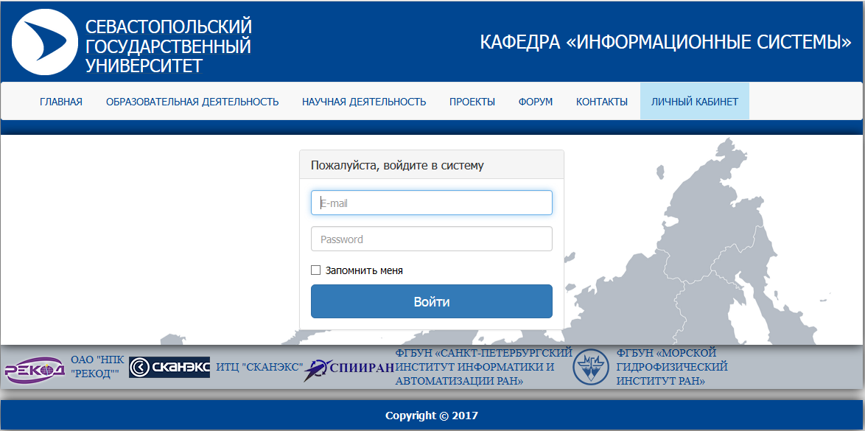

## Требования к меню сайта

Меню сайта должно состоять из следующих разделов:

* Главная
* Образовательная деятельность
* Научная деятельность
* Проекты
* Форум
* Контакты
* Личный кабинет

Шаблон меню представлен на рисунке

***Вспомогательная навигация*** может включать ссылки на следующие элементы:

* карта сайта (развернутая структура сайта).
* домашняя страница (ссылка на начальную страницу).

Ссылка перехода на главную страницу сайта должна присутствовать на всех страницах, кроме главной.

1. **Нефункциональные требования**

## Требования к первому наполнению web-системы

На основе предоставленных Заказчиком информационных материалов должны быть подготовлены информационные разделы web-системы с первоначальным наполнением. Первоначальное наполнение производится силами Исполнителя.

Дальнейшее наполнение осуществляется Заказчиком самостоятельно.

Информация для наполнения web-системы должна быть предоставлена Заказчиком в следующем формате данных:

Для текстовой информации

* DOCX
* XLSX

Для графической информации

* JPEG
* GIF
* TIFF
* BMP
* PNG
* PSD

## Требования к документации по web-системе

В рамках проекта должны быть созданы и переданы Заказчику следующие документы:

***Руководство администратора web-системы***. Данный документ должен представлять собой описание всех необходимых процедур для работы с административной зоной web-системы по наполнению системы информацией и дальнейшему управлению. Документ должен содержать описания интерфейсов административной зоны, а также операций по работе с ними. Документ должен быть составлен на русском языке в формате MS Word. Руководство администратора системы должно включать раздел «руководство администратора безопасности системы», либо данное руководство должно быть разработано отдельным документом.

***Руководство разработчика web-системы***. В данном документе должно приводиться описание всех необходимых процедур для отображения информации для всех реализованных элементов в web-системе. Документ должен содержать описание структуры элементов и примеры шаблонов к ним. Документ должен быть составлен на русском языке в формате MS Word.

## Требования к платформе и технологическим решениям

### **Технологические решения и стандарты**

Для реализации web-системы используется:

* технология клиент-сервер с использованием «тонкого» клиента – web-браузера как для стороны посетителя, так и для стороны администратора.
* стандарт HTML 5.0 (для реализации стороны клиента и стороны администратора);
* должна быть обеспечена автоматическая совместимость со следующими кодировками русского языка: UTF – 8.

### **Требования к web-браузерам**

Стороны посетителя и администратора должны быть оптимизированы для web-браузеров:

* Microsoft® EDGE
* Mozilla Firefox
* Google chrome

### **Требования к программно-аппаратной конфигурации сервера**

Конфигурация программного обеспечения сервера:

Таблица Конфигурация программного обеспечения сервера

|  |  |
| --- | --- |
| Компонент | Производитель, Наименование |
| **Конфигурация WEB-серверов (browsing/editing)** | |
| OS | Windows |
| Web-server | IIS |
| Платформа | ASP.NET |
| DBMS | Microsoft, SQL Server 2016 |
|  |  |

1. **Требования к базе данных**

База данных должна содержать информацию о научных показателях каждого преподавателя кафедры, с целью возможности формирования отчета по наукометрии кафедры.

Примерная структура БД представлена на рисунке.

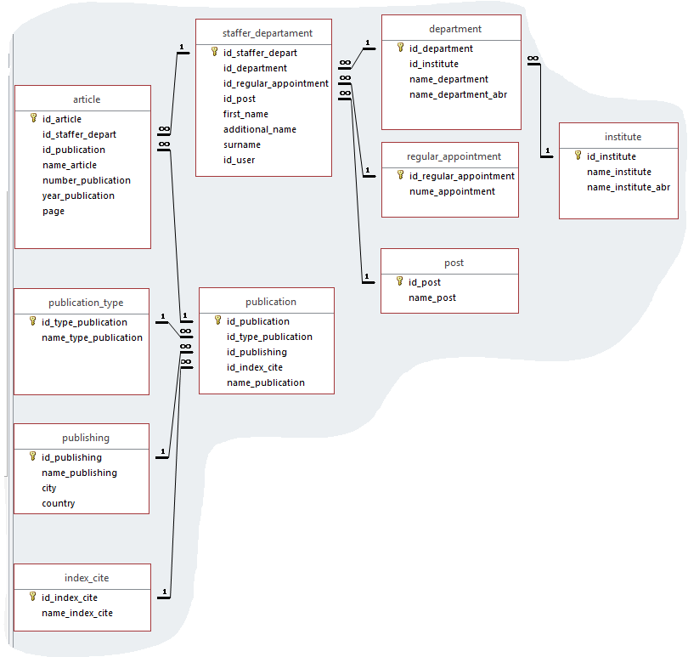

Рисунок – фрагмент структуры БД

# **Лист изменений**

|  |  |  |  |
| --- | --- | --- | --- |
| Дата | Раздел | Содержание | Автор |
|  |  |  |  |
|  |  |  |  |
|  |  |  |  |
|  |  |  |  |
|  |  |  |  |
|  |  |  |  |
|  |  |  |  |
|  |  |  |  |
|  |  |  |  |
|  |  |  |  |
|  |  |  |  |
|  |  |  |  |

## *Подписи сторон*

|  |  |
| --- | --- |
| **Кафедра «Информационные системы»** | **Кафедра «Информационные системы»** |
| Поддубный А.Ю. | Доц. Шумейко И.П. |
| Магистр кафедры информационных систем | Зав. Кафедры Информационных систем |
| _______________________________ | _______________________________ |
| «___» ____________ 2017 г. | «___» _________________ 2017 г. |